海青工商103學年度第1學期營養午餐（葷食）
日期：104.1.16 本日熱量：932卡
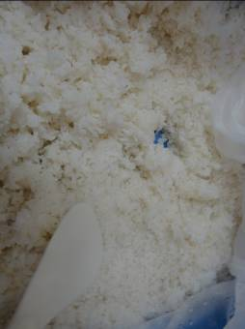 | 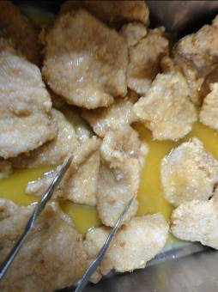
主食：白米飯 | 副食一：橙汁豬排×1
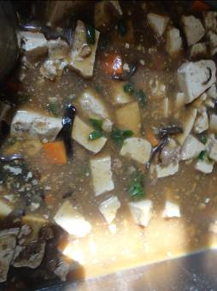 | 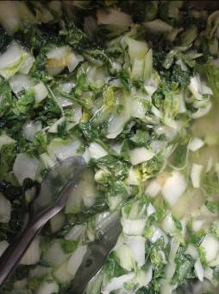
副食二：家常豆腐 | 副食三：蒜香鵝白菜
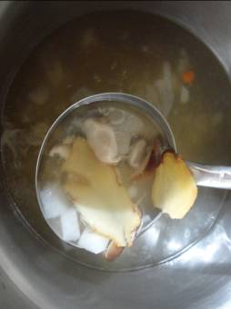
香菇雞湯

海青工商103學年度第1學期營養午餐（素食）
日期：104.1.16
 | 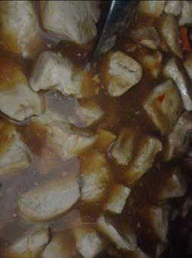
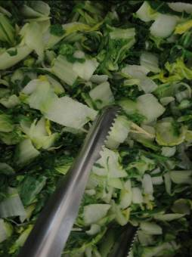 | 